**BÀI THỰC HÀNH BUỔI 4**

# **LAB 4 – THEO DÕI TIẾN ĐỘ (Bước 1 → 16)**

**Bước 1. Tạo file mới**

* Mở Microsoft Project 2019.
* Vào File → New → Blank Project.
* Lưu lại: File → Save As, đặt tên Simple Tracking_Start.mpp

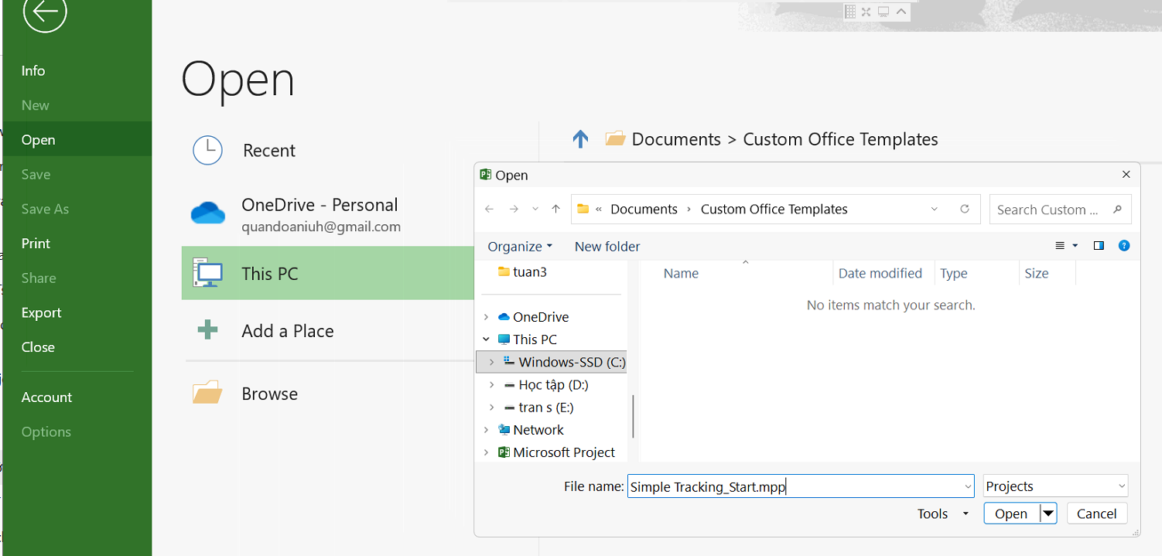

*Hình 1. Tạo file Project mới và lưu với tên Simple Tracking_Start.mpp.*

**Bước 2. Đặt ngày bắt đầu dự án**

* Vào **Project → Project Information**.
* Trong ô **Start date**, chọn 9/23/2025.
* Nhấn **OK**.

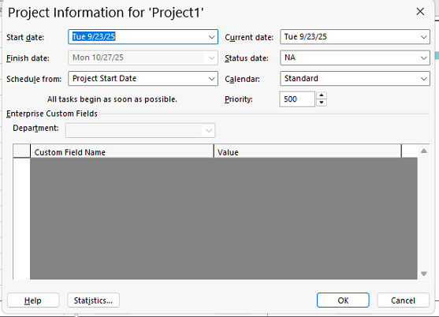

*Hình 2. Đặt ngày bắt đầu dự án trong hộp thoại Project Information*

*(Start date = 23/9/2025).*

**Bước 3. Nhập danh sách công việc**

* Trong cột **Task Name**, nhập lần lượt 10 task:
  + Ra mắt sách mới
  + Thu thập yêu cầu
  + Thiết kế sơ bộ
  + Thiết kế chi tiết
  + Thiết kế & đặt hàng tài liệu tiếp thị
  + Lập kế hoạch hoàn tất!
  + Ra mắt nội bộ
  + Khởi động cuộc họp ra mắt sách
  + Chuẩn bị kênh bán hàng
  + Soạn báo cáo lời – lỗ
* Lúc này Project sẽ tự đánh ID từ 1 đến 10.

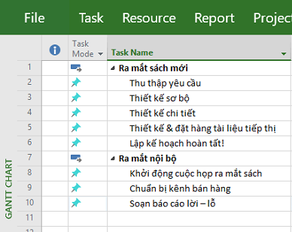

*Hình 3. Nhập danh sách 10 công việc trong cột Task Name, ID tự động đánh số 1–10.*

**Bước 4. Nhập thời lượng (Duration)**

* Task 2 → 5d
* Task 3 → 3d
* Task 4 → 4d
* Task 5 → 5d
* Task 6 → 0d (milestone)
* Task 8 → 1d
* Task 9 → 5d
* Task 10 → 2d
* Task 1 và Task 7 để Project tự tính (summary task).

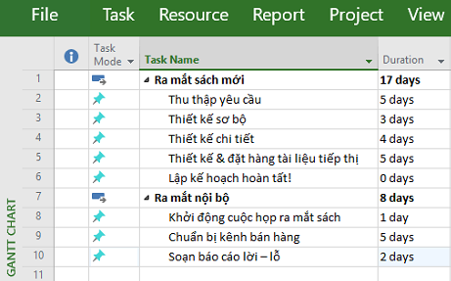

*Hình 4. Nhập Duration cho các công việc, thể hiện milestone với Duration = 0d.*

**Bước 5. Tạo cấu trúc Summary Task**

* Chọn Task 2 → 6 → bấm **Indent Task**.
* Task 1 (Ra mắt sách mới) trở thành **summary**.
* Chọn Task 8 → 10 → bấm **Indent Task**.
* Task 7 (Ra mắt nội bộ) trở thành **summary**.

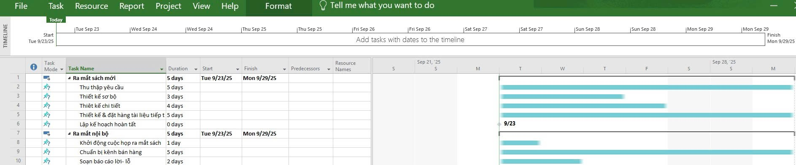

*Hình 5. Tạo cấu trúc Summary Task: “Ra mắt sách mới” và “Ra mắt nội bộ” hiển thị in đậm.*

**Bước 6. Liên kết các công việc (Dependencies)**

Có 2 cách: bấm **Link Tasks (hình xích)** hoặc nhập thẳng vào cột **Predecessors**.

* Task 3 → Predecessors = 2
* Task 4 → Predecessors = 3
* Task 5 → Predecessors = 4
* Task 6 → Predecessors = 5
* Task 8 → Predecessors = 6
* Task 9 → Predecessors = 8
* Task 10 → Predecessors = 9
* **Kết quả:**
* **“Ra mắt sách mới”** kéo dài từ 23/9 → 16/10/2025.
* **“Ra mắt nội bộ”** kéo dài từ 16/10 → 27/10/2025.

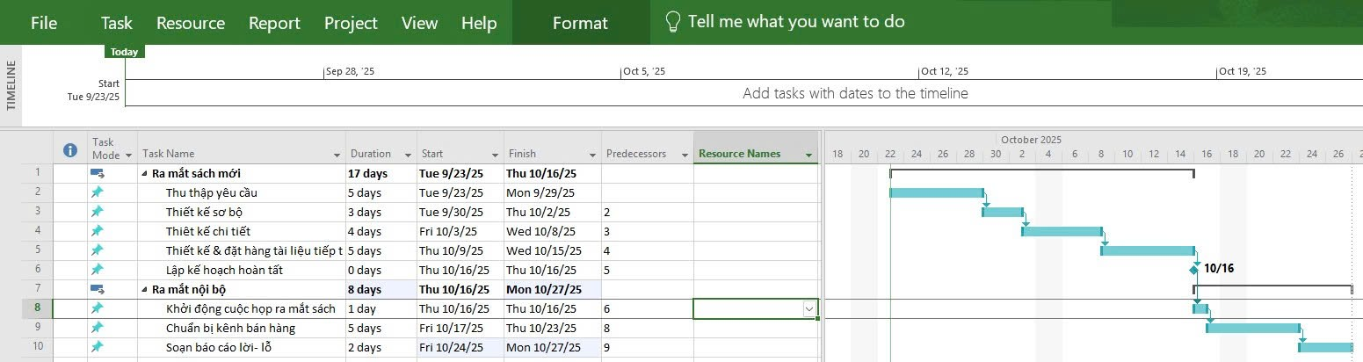

*Hình 6. Liên kết các công việc bằng Predecessors, Gantt Chart hiển thị các mũi tên quan hệ.*

**Bước 7. Chuyển tất cả task sang Auto Schedule**

* **Dùng cột Task Mode**
* Trong bảng Gantt, tìm cột **Task Mode** (cột đầu tiên có icon giấy/ghim/màu xanh).
* Chọn tất cả các task (Ctrl + A).
* Click vào ô bất kỳ trong cột **Task Mode** → chọn **Auto Scheduled**.
* Kết quả: cột Task Mode các icon của từng dòng ID sẽ đổi sang **tờ giấy xanh + mũi tên phải**.
* Để Project tự tính ngày Start–Finish theo Duration + liên kết.

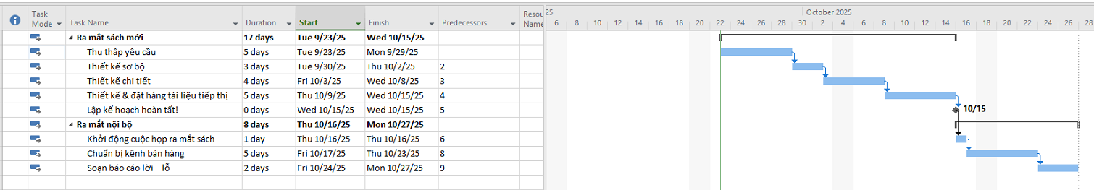

*Hình 7. Các công việc sau khi chuyển sang Auto Schedule (cột Task Mode hiển thị biểu tượng Auto Scheduled).*

**Bước 8. Lưu đường cơ sở (Baseline)**

* Vào Project → Set Baseline → Set Baseline → For Entire Project → OK.
* Nếu nút Set Baseline bị mờ, thì làm thủ công:
  + Vào View → Tables → Baseline.
  + Copy ngày Start/Finish hiện tại sang Baseline Start/Finish cho tất cả các task.

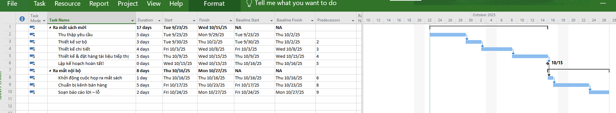

*Hình 8. Tracking Gantt sau khi lưu Baseline: thanh xám (Baseline) và thanh xanh (tiến độ hiện tại) hiển thị song song.*

**Bước 9: Theo dõi kế hoạch giả sử đến ngày 05/10/2025**

* Vào Project → Status Date → nhập 05/10/2025 → OK.
* Vào Project → Update Project.
* Chọn Update work as complete through → 05/10/2025 → OK.

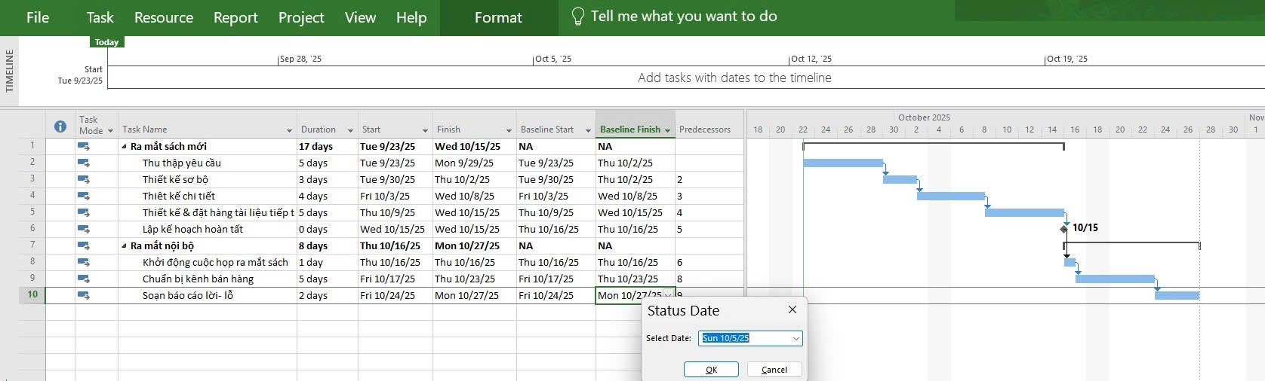

*Hình 9: Gantt Chart có progress bar tới ngày 05/10/2025.*

**Bước 10. Nhập % hoàn thành cho các nhiệm vụ**

Trên tab **Task → Schedule**, chọn % Complete:

* + Task 5 = 100%
  + Task 6 = 100% (milestone)
  + Task 8 = 100%
  + Task 9 = 50%

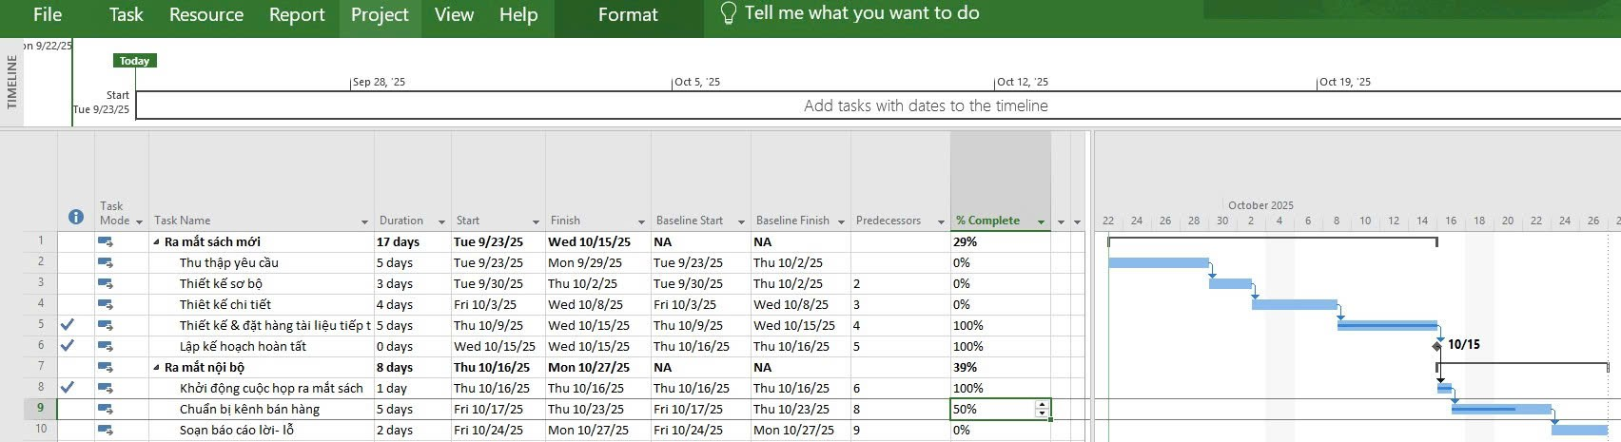

*Hình 10: Gantt Chart hiển thị % complete.*

**Bước 11. Nhập dữ liệu thực tế cho các nhiệm vụ**

* **Mở bảng Work**
  + Vào menu: **View → Tables → Work**.
  + Bảng bên trái (task table) sẽ hiển thị thêm các cột liên quan đến Work.
* **Thêm các cột cần thiết**
  + Chuột phải vào tiêu đề cột → **Insert Column**.
  + Thêm các cột:
    - Actual Work
    - Remaining Work
    - Actual Start
    - Actual Duration
* **Nhập dữ liệu thực tế (ví dụ theo hướng dẫn Lab 4)**
  + Task 9 → nhập **Actual Work = 24h**.
  + Task 10 → nhập **Actual Start = 20/09/2025**, **Actual Duration = 7d**.
  + Task 11 → nhập **Actual Duration = 7d**.
* **Quan sát trên Gantt Chart**
* Thanh tiến độ sẽ thay đổi, phản ánh sự khác biệt giữa kế hoạch và thực tế.

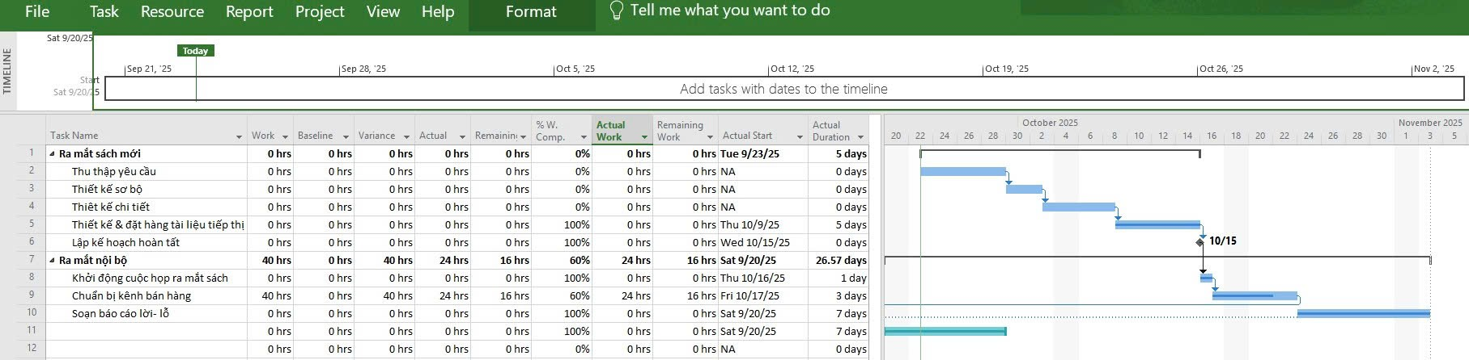

*Hình 11:* *Work với các cột Actual Work/Start/Duration sau khi nhập số liệu.*

**Bước 12. Cập nhật Baseline mới**

* **Mở bảng Variance:**
  + Vào **View → Tables → Variance**.
  + Bảng bên trái sẽ hiển thị các cột:
* **Task Name** – tên công việc
* **Start / Finish** – ngày bắt đầu và kết thúc hiện tại
* **Baseline Start / Baseline Finish** – đang trống
* **Start Variance / Finish Variance** – số ngày chênh lệch
* **Copy Start sang Baseline Start:**
  + Bôi đen toàn bộ cột **Start** → nhấn **Ctrl + C**
  + Chuyển sang cột **Baseline Start** → nhấn **Ctrl + V**
  + Kết quả: Baseline Start giống y hệt Start
* **Copy Finish sang Baseline Finish:**
  + Bôi đen cột **Finish** → nhấn **Ctrl + C**
  + Dán vào **Baseline Finish** → nhấn **Ctrl + V**
  + Kết quả: Baseline Finish giống y hệt Finish
* **Kiểm tra:**
  + Các cột **Baseline Start/Finish** đã có dữ liệu giống Start/Finish
  + **Start Variance / Finish Variance = 0d**
* **Lưu file:** nhấn **Ctrl + S**

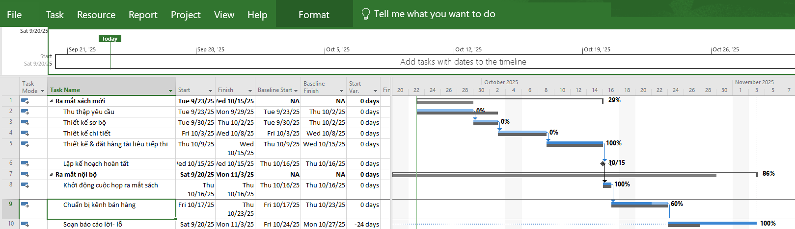

*Hình 12: Cập nhật Baseline mới*

**Bước 13. Theo dõi tiến độ & cập nhật Baseline mới (Advanced Tracking A)**

* + Mở file Simple Tracking_Start.mpp → File → Save As → đặt tên Advanced Tracking A_Start.mpp.
  + Vào View → Tracking Gantt để hiển thị thanh baseline (xám) và lịch biểu hiện tại (xanh/đỏ).
  + Vào Project → Set Baseline → Set Baseline….
* Chọn Baseline (hoặc Baseline 1 nếu muốn lưu song song).
* For: Entire Project → OK → Yes.
  + Kiểm tra: Vào View → Tables → Variance → lúc này tất cả task đều có Baseline Start/Finish (không còn NA).

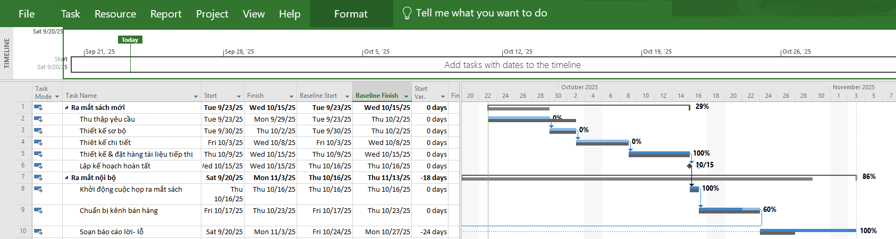

*Hình 13: Theo dõi tiến độ & cập nhật Baseline mới (Advanced Tracking A)*

**Bước 14. Theo dõi công việc ở mức tổng (Advanced Tracking B)**

* + File → Save As → đặt tên Advanced Tracking B_Start.mpp.
  + Vào View → Task Usage → View → Tables → Work.
  + Chọn Task (ví dụ: Chuẩn bị kênh bán hàng), nhập Actual Work = 24h → Project tự phân bổ xuống resource.
  + Chỉnh lại cho từng resource nếu cần (VD: Nguyễn Văn A = 16h, Trần Thị B = 8h).
  + Kiểm tra:
* Task 9: Work = 40h, Actual Work = 24h, Remaining Work = 16h.
* Nguyễn Văn A: 20h → 16h done, 4h còn lại.
* Trần Thị B: 20h → 8h done, 12h còn lại.
  + Kết quả: Project cập nhật tiến độ và % hoàn thành trên Gantt Chart.

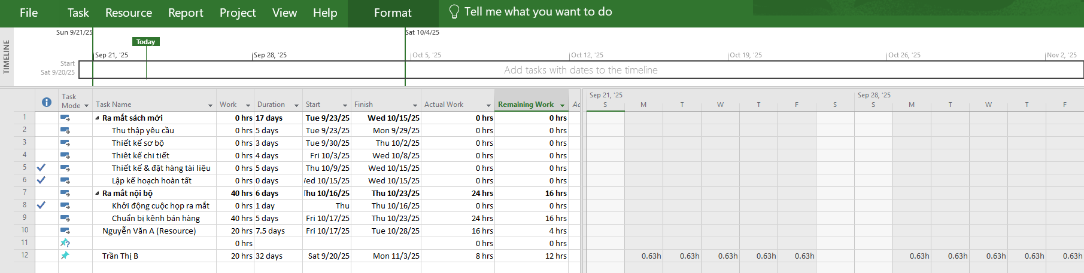

*Hình 14: Theo dõi công việc ở mức tổng (Advanced Tracking B)*

**Bước 15. Theo dõi công việc theo phân đoạn thời gian (Advanced Tracking C)**

* + Lưu file mới: Save As → đặt tên Advanced Tracking C_Start.mpp.
  + Mở View → Task Usage → Tables → Work.
  + Nhập Actual Work theo ngày trực tiếp vào lưới timephased (VD: Task 2 = 23/09: 8h, 24/09: 8h, …).
  + Kết quả:
* Task 2–5, 8 hoàn thành 100%.
* Task 9 hoàn thành 24/40h → 60%.
* Task 10 hoàn thành 8/16h → 50%.
* Summary Task 1 = 136h (100%), Summary Task 7 = 64h (58%).

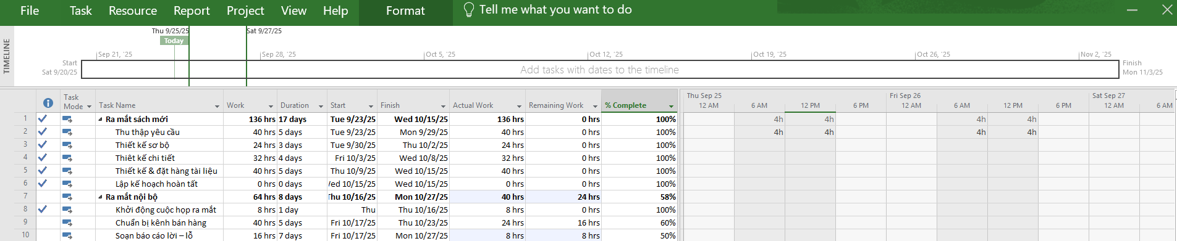

*Hình 15:* *Theo dõi công việc theo phân đoạn thời gian (Advanced Tracking C)*

**Bước 16. Lập lại lịch công việc chưa hoàn thành (Dùng Status Date)**

* + Vào Project → Project Information → đặt Status Date = 23/09/2025.
  + Vào View → Tracking Gantt.
  + Chọn các task chưa hoàn thành → chuột phải → Reschedule to Status Date.
* MS Project sẽ tự động dời toàn bộ Remaining Work sang sau ngày 23/09/2025

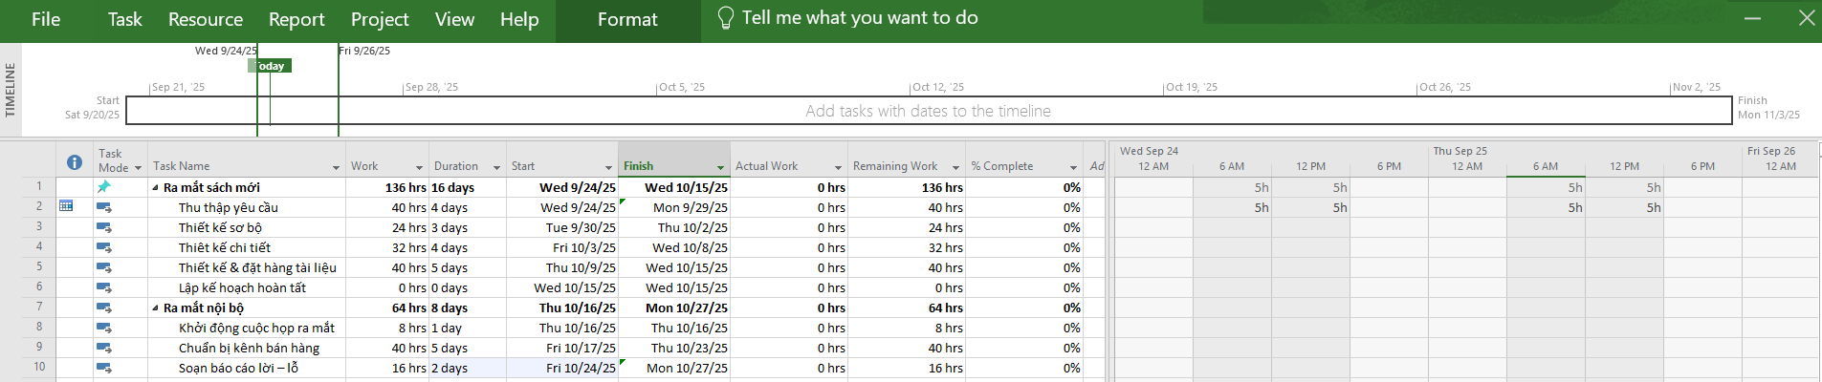

*Hình 16:* *Bảng kết quả sau khi Reschedule*

# **LAB 5 – QUẢN LÝ GIÁ TRỊ THU ĐƯỢC (Bước 17 → 23)**

**Bước 17. Tạo kế hoạch dự án**

* + Mở Microsoft Project 2019 → File → New → chọn Blank Project.
  + Trong Gantt Chart View, nhập danh sách công việc theo kịch bản buổi thực hành (giống Lab 4). Lưu dự án với tên: EVM_Project_Start.mpp.

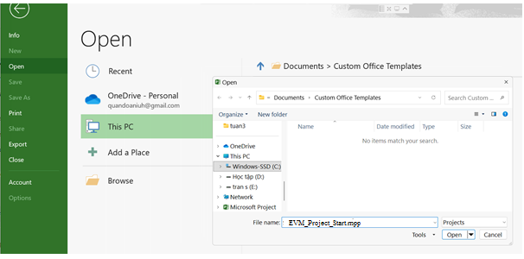

*Hình 17:* *Tạo file kế hoạch dự án EVM_Project_Start.mpp*

**Bước 18. Thiết lập đường cơ sở (theo cách thủ công)**

* + Chuột phải vào tiêu, đã mất. I art Column – chọn Baseline Start.
  + Tiếp tục chèn thêm cột Baseline Finish
  + Copy toàn bộ giá trị trong cột Start sang Baseline Start.
  + Copy toàn bộ giá trị trong cột Finish sang Baseline Finish.



*Hình 18:* *Thiết lập đường cơ sở*

**Bước 19. Cập nhật kế hoạch dự án**

* + Tại Gantt Chart View, nhập % Complete cho các task.
  + Ví dụ: Task 2 = 0%, Task 8 = 100%, Task 4 = 50%.
  + Nếu muốn nhập chi tiết hơn – chuyển sang Task Usage View và nhập Actual Work cho từng nhiệm vụ
  + MS Project tự động tính toán lại **Actual Duration, Remaining Work**, và % Complete.



*Hình 19: Gantt Chart hiển thị % complete.*

**Bước 20. Đặt ngày báo cáo trạng thái (Status Date)**

* + Vào Project → Status Date.
  + Nhập ngày báo cáo: 23/09/2025 – nhấn OK.
  + Trên Gantt Chart sẽ xuất hiện đường dọc thể hiện ngày trạng thái.



*Hình 20: Ngày báo cáo trạng thái được đặt lại*

**Bước 21. Tính toán giá trị thu được (Earned Value)**

* + Vào menu View → Tables → More Tables.....
  + Chọn bảng Earned Value — nhấn Apply.
  + Các cột hiển thị:
* BCWS (Planned Value – PV): Giá trị kế hoạch.
* BCWP (Earned Value – EV): Giá trị công việc đã hoàn thành.
* ACWP (Actual Cost – AC): Chi phí thực tế.
* SV = EV - PV: Độ lệch tiến độ
* CV = EV – AC: Độ lệch chi phí
* SPI = EV/PV.
* CPI = EV / AC.

**Bước 22. Xuất báo cáo Earned Value**

* + Vào Report → Costs → chọn Earned Value Report.
  + Báo cáo thể hiện PV, EV, AC, SV, CV, SPI, CPI cho từng công việc và toàn dự án.

**Bước 23. Phân tích giá trị thu được.**

* + So sánh các chỉ số:
* Nếu EV < PV ~ dự án chậm tiến độ.
* Nếu EV > PV ~ dự án nhanh hơn kế hoạch
* Nếu EV < AC — dự ấn vượt chỉ phí
* Nấu EV > ÁC — chị phí thấp hơn dự toán
* SPI < 1~ dự án Bị trễ tiến độ
* CPI <1— dự án bị đội chỉ phí.